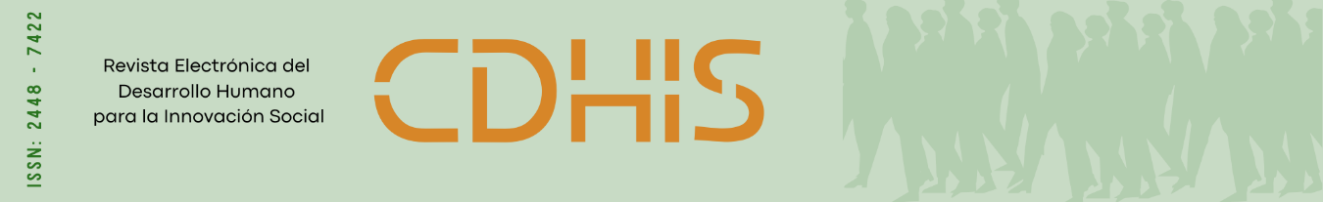
Artículos científicos
Representación sobre la Integración del Teléfono móvil en la Educación Superior
Representation on the Integration of Mobile Phones in Higher Education

Patricia Delgadillo Gómez
Universidad Autónoma del Estado de México
pdelgadillog@uaemex.mx
https://orcid.org/0000-0001-7871-4925

Adriana Mercedes Ruiz Reynoso
Universidad Autónoma del Estado de México
amruizr@uaemex.mx
https://orcid.org/0000-0003-4294-2912

Edim Martínez Rodríguez
Universidad Autónoma del Estado de México, México
emartinezr@uaemex.mx
https://orcid.org/0000-0003-4483-8780

Leisdy Del Carmen Gutiérrez Olmos
Universidad Autónoma del Estado de México
ldgutierrezo@uaemex.mx
https://orcid.org/0000-0001-5774-9635

Resumen

En el contexto universitario el uso del teléfono móvil se ha convertido importante para el acceso a la información de manera inmediata, por lo cual los alumnos lo distinguen como un instrumento poderoso para mejorar su productividad y autonomía académica siempre y cuando tengan acceso al internet; también ser conscientes de peligros asociados como la distracción y la dependencia tecnológica, riesgos de aislamiento social, problemas de comunicación. Este artículo discute que el impacto formativo del celular para la integración trascendente en el salón. A partir de un estudio realizado en el Centro Universitario UAEM Ecatepec, se analizan las percepciones estudiantiles sobre su uso en el aprendizaje. Los hallazgos evidencian que el equilibrio entre el aprovechamiento tecnológico y el uso responsable es clave para maximizar sus beneficios. Se propone un marco educativo flexible que combine el aprendizaje activo, la colaboración académica y la regulación del tiempo de uso, con el fin de fortalecer competencias como la autorregulación, el pensamiento crítico y la gestión eficiente del estudio. Esta investigación es de tipo descriptivo, se utilizó la escala de Likert utilizando ítems (nada, poco, moderado, mucho, muchísimo), la muestra fue de 98 alumnos de la Universidad.

Palabras clave: Tecnología, educación, celular, aprendizaje, autonomía, académica, pensamiento crítico.
Abstract
In the university context, mobile phone use has become important for immediate access to information. Students recognize it as a powerful tool for improving their productivity and academic autonomy, provided they have internet access. However, they are also aware of associated dangers such as distraction and technological dependence, risks of social isolation, and communication problems. This article discusses the formative impact of mobile phones on meaningful integration in the classroom. Based on a study conducted at the UAEM Ecatepec University Center, student perceptions of mobile phone use in learning are analyzed. The findings show that a balance between technological benefit and responsible use is key to maximizing its advantages. A flexible educational framework is proposed that combines active learning, academic collaboration, and time management for mobile phone use, in order to strengthen skills such as self-regulation, critical thinking, and efficient study management. This research is descriptive, the Likert scale was used with items (none, little, moderate, much, very much), the indication consisted of 98 students from the University.
Keywords: Technology, education, cell phone, learning, autonomy, academic, critical thinking.
Introducción
El uso del teléfono celular en la educación superior ha reconfigurado profundamente la dinámica del acceso a la información, la organización del aprendizaje y la participación del estudiante en entornos académicos. Estos dispositivos, ubicuos y multifuncionales han demostrado ser herramientas con alto potencial para fomentar la autonomía, productividad y conectividad entre los estudiantes. Sin embargo, su incorporación al aula presenta desafíos significativos, como distracción, agencia, sobrecarga tecnológica e informativa. Varios estudios han documentado los beneficios como las limitaciones del uso de teléfonos celulares en contextos educativos, error en el lenguaje de procesamiento, entre otros.

El contenido académico ha fortalecido la autonomía de los estudiantes, aunque advierte sobre la necesidad de establecer límites para evitar los efectos de concentración.

El impacto positivo del teléfono celular depende de su integración estratégica en prácticas pedagógicas con una clara orientación docente que minimiza distracciones.

Este artículo comienza a partir de la premisa de que el teléfono celular, lejos de ser un elemento disruptivo puede convertirse en un poderoso recurso educativo si se incorpora a un marco pedagógico estructurado. A través del análisis de un estudio realizado en la Universidad Autónoma del Estado de México, Centro Universitario UAEM Ecatepec, se argumenta que la clave para maximizar su potencial reside en una integración crítica que combina el aprendizaje activo, la colaboración académica y la regulación del uso tecnológico. Esta perspectiva busca no solo aprovechar las ventajas del dispositivo, pero también mitigan sus riesgos, promoviendo su uso.

El uso del equipo móvil en la educación superior ha transformado de manera importante las dinámicas de acceso a la información, la formación del aprendizaje y la colaboración estudiantil en contextos académicos. Los dispositivos móviles, por su presencia y multifuncionalidad, se han consolidado como herramienta con un elevado potencial para favorecer la autonomía, la productividad y la interconexión entre los estudiantes. No obstante, la incorporación en los entornos de enseñanza-aprendizaje plantea desafíos importantes, entre los que destacan la distracción y el uso inadecuado. (Lalangui-Pereira, 2025)

El M-Learning es una estrategia que involucra el uso de dispositivos móviles, especialmente celulares y tabletas, en el proceso de aprendizaje, el cual requiere del desarrollo tanto de software como de hardware, permite la interacción constante entre pares y docentes, haciendo del proceso de aprendizaje un espacio de intercambio de ideas y articulación de agentes del ecosistema educativo (Vera, 2019).

A partir del estudio realizado en el Centro Universitario UAEM Ecatepec, se argumenta que la clave para fomentar los beneficios está en una integración crítica que enuncie el aprendizaje activo, así como el apoyo académico y la automatización en el uso del celular. Los resultados buscan las ventajas del uso del dispositivo móvil, sino también disminuir sus riesgos, sembrando un uso consciente y formativo orientado al fortalecimiento de competencias importantes como es la autorregulación personal y una adecuada gestión del tiempo.

El Mobile Learnig o “aprendizaje móvil” se refiere al tipo de enseñanza-aprendizaje que utiliza dispositivos electrónicos móviles como el celular y que se caracteriza por su ubicuidad, es decir, que se puede aprender en cualquier momento y lugar. En otras palabras, es “la modalidad educativa que facilita la construcción del conocimiento, la resolución de problemas de aprendizaje y el desarrollo de destrezas o habilidades diversas de forma autónoma y ubicua gracias a la mediación de dispositivos móviles portables” (Brazuelo, 2012).
Se han generado nuevos modelos de educación no presenciales como el M–Learning, el cual se presenta como una modalidad educativa alternativa a la tradicional, en donde el principal elementos mediador tecnológico es el celular, la tableta o cualquier dispositivo electrónico móvil, que permita la interacción con el contenido, con acceso desde cualquier momento y lugar, además de la constante obtención de información debido a la intercomunicación entre el docente y los estudiantes, facilitando de esta manera la adquisición de habilidades y/o destrezas. (Schefer-Wenzl, 2018)

Metodología
Este estudio adopta un enfoque cualitativo-descriptivo con el objetivo de analizar críticamente el impacto del uso del celular en el proceso de aprendizaje de estudiantes universitarios, considerando tanto sus beneficios como los desafíos que implica su integración en el aula.

La indagación se desarrolló en el Centro Universitario UAEM Ecatepec, con una muestra conformada por 98 estudiantes de nivel licenciatura.

Para la obtención de información de datos, se diseñó y empleó un cuestionario desarrollado por ítems de opción múltiple utilizando la escala de Likert; Las escalas de frecuencia como la de Likert utilizan formato de respuestas fijos que son utilizados para medir actitudes y opiniones. Estas escalas permiten determinar el nivel de acuerdo o desacuerdo de los encuestados.

Con ítems (Nada, Poco, Moderado, Mucho, Muchísimo), encaminados a indagar sobre el uso del celular en actividades académicas. Los datos fueron examinados y representados gráficamente para facilitar la visualización de los resultados.

Los descubrimientos obtenidos a simple vista reflejan que los discentes observan que el celular es una herramienta útil para acceder a la búsqueda de información académica y resolver sus tareas. También es importante considerar las inquietudes que conlleva con la distracción, la inferioridad con la tecnológica y la disminución de la concentración, con la finalidad de una integración pedagógica crítica que regule su uso y fomente su valor educativo.

Hallazgos

Figura1. Frecuencia de uso del celular para buscar información académica
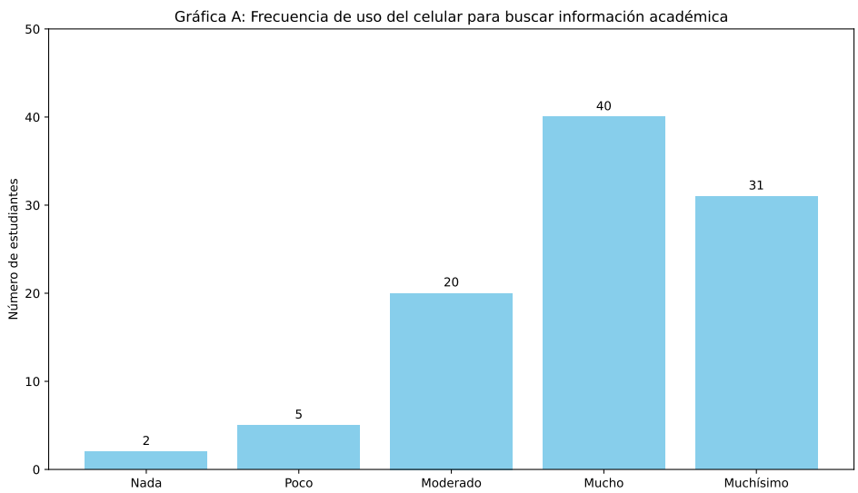
Nota: Escala de Likert, (n=98) Fuente: Elaboración propia (2024).
En la figura1, el 40% de los encuestados votaron que utilizan con frecuencia el teléfono celular para buscar información de sus asignaturas.

Figura 2.Impacto del celular en la organización y gestión del tiempo
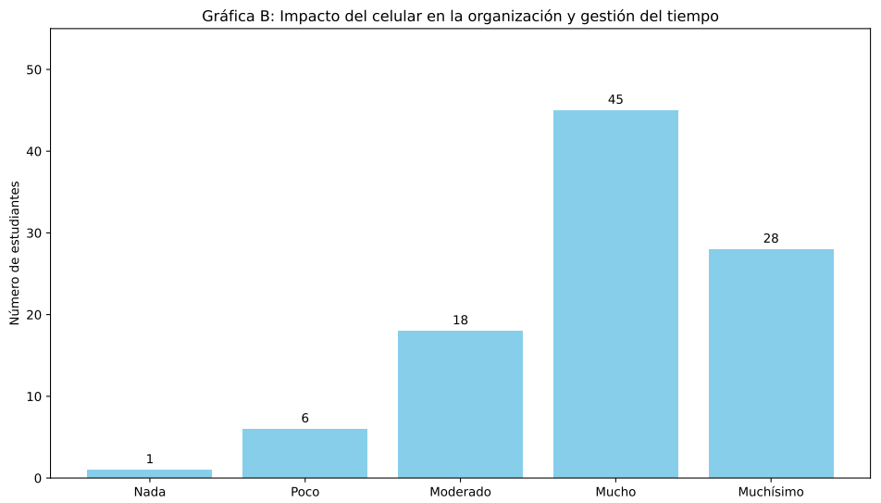
Nota: Escala de Likert, (n=98), Fuente: Elaboración propia (2024).
En la figura2, indica que el 45% el celular impacta mucho el celular en la organización y gestión del tiempo en sus vidas.
Figura 3. Acceso a recursos educativos de alta calidad
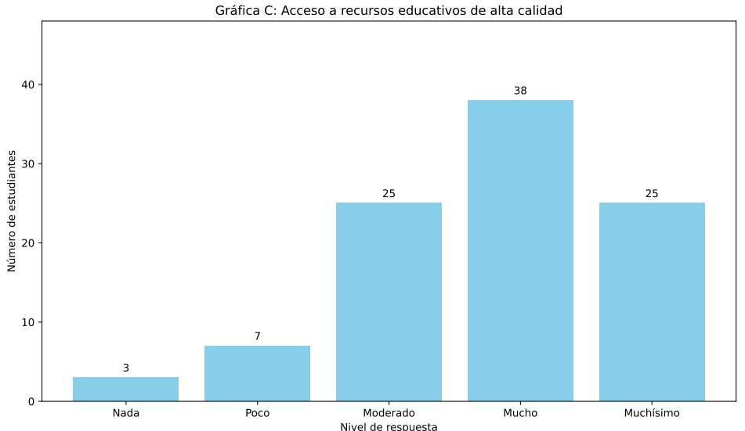
Nota: Escala de Likert, (n=98) Fuente: Elaboración propia (2024).
En la figura3, el 38% contestó que si tienen acceso a recursos educativos de calidad ya sea por parte de la Institución educativa o por su cuenta.

Figura 4. Mejora de habilidades de aprendizaje
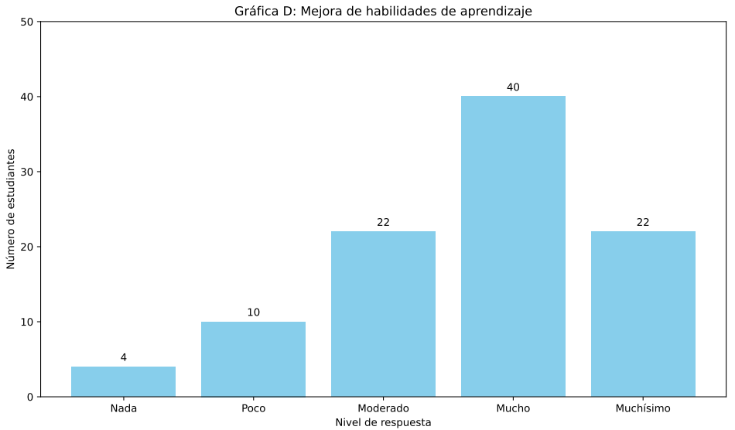
Nota: Escala de Likert, (n=98), Fuente: Elaboración propia (2024).
En la figura4, el 40% de los encuestados seleccionaron la opción que el teléfono celular mejora por “Mucho” las habilidades en su aprendizaje.

Figura 5. Distracción causada por el uso de celular
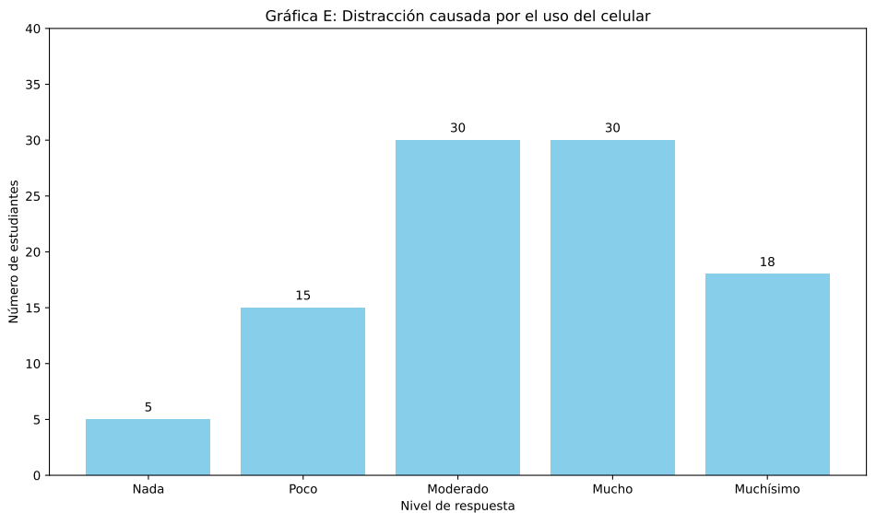
Nota: Escala de Likert, (n=98), Fuente: Elaboración propia (2024).
La figura5 el 30% que la distracción causada es “Moderada” y otro 30% seleccionó que es “Mucha” la distracción por el celular.

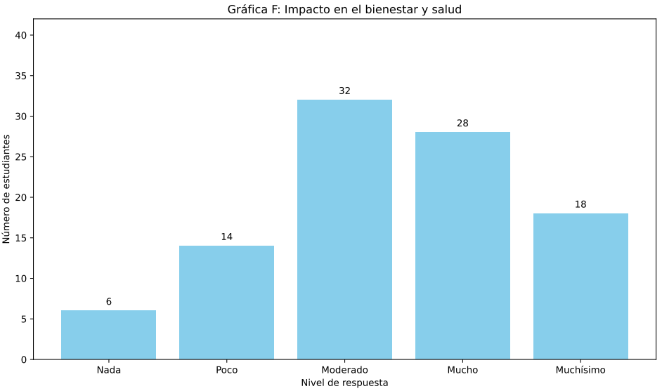
Figura 6. Impacto en el bienestar y salud
Nota: Escala de Likert, (n=98), Fuente: Elaboración propia (2024).
La figura6 muestra el 32% muestra que el impacto en el bienestar y salud es “Moderado”, y el 28% considera que es “Mucho” el impacto que tiene el celular en la salud.

Figura 7. Importancia de la capacitación docente sobre el uso del celular
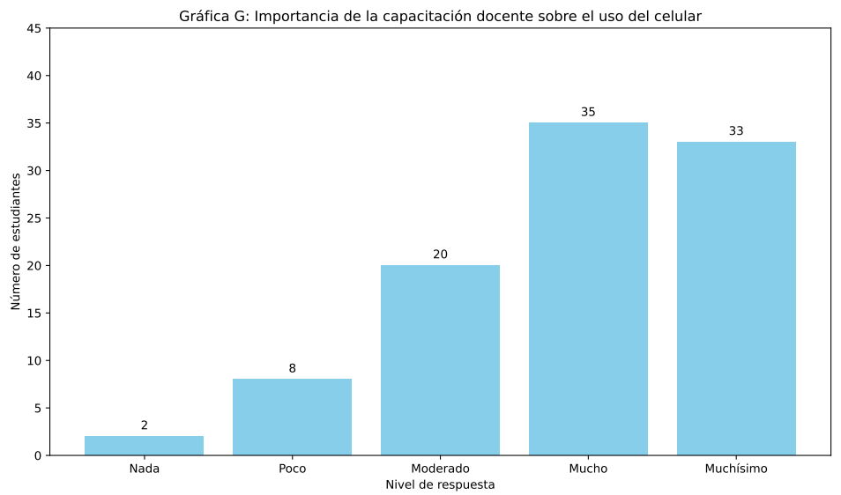
Nota: Escala de Likert, (n=98), Fuente: Elaboración propia (2024).
En la figura7 el 20% seleccionó que es “Moderado” la importancia de la capacitación docente sobre el uso del celular, mientras que el 35% escogió la opción que es “Mucha” la importancia que el docente reciba capacitación.
Los tres países con mayor proporción de estudiantes que reportaron distracción por usar dispositivos digitales fueron Argentina (54%), Uruguay (52%) y Chile (51%), lo que sugiere un impacto significativo de la tecnología en la dinámica del aula en América Latina. Asimismo, Argentina (46%), Chile (42%), Brasil (40%), Nueva Zelanda (40%) y Bulgaria (40%) presentaban los valores más altos en cuanto a estudiantes que se distraían por el uso de dispositivos digitales por parte de sus compañeros. En el otro extremo, los países con menor porcentaje de estudiantes que se distraían por el uso de dispositivos digitales, ya sea propio o por sus compañeros fueron Japón (5% y 4%, respectivamente), Corea del Sur (9% en ambos casos) y Brunei Darussalam (12% y 10%, respectivamente) (Goldin, 2025).
En relación con los docentes la llegada de las tecnologías digitales a las aulas del siglo XXI fue vivenciada por éstos como una irrupción en tanto fenómeno contemporáneo. Se considera que la incorporación de las tecnologías digitales en la educación no es un fenómeno nuevo, como tampoco lo es completamente la presencia de celulares en las aulas. Sin embargo, su arribo sí modificó el escenario del aula en términos de lo que implica su portabilidad y la posibilidad de estar conectados con el “afuera” del aula (Nahuel di Napoli, 2021).
El celular, mejora la comunicación y la colaboración educativa y social (SMS, e-mail, bluetooth, Internet, redes sociales, etc.) habilidades que deben ser desarrolladas desde la más temprana edad; por otra parte, contribuye a la creación de contenidos tanto por parte del profesorado como del alumnado (Brazuelo, 2012).
Por el contrario (aspectos negativos), hay mucha resistencia al uso del celular tanto por parte del profesorado como de las familias, al considerarlo más como un medio de comunicación y de entretenimiento que como herramienta educativa, se le califica como un elemento de distracción y pérdida de atención y concentración por parte del educando sobre las tareas prioritarias, y de difícil control sobre el uso que le dan los jóvenes (acceso a contenidos no adecuados, sexting o ciberbulling, etc.) (Mendoza Bernal, 2014)
Conclusiones

Este estudio permitió visualizar que el uso de los equipos móviles lo utilizan para desarrollar sus actividades académicas con el apoyo de algunas aplicaciones formativas para la educación superior, esto representa un cambio transcendental en el proceso de la enseñanza aprendizaje. Los dispositivos móviles permiten la transformación de nuevos enfoques pedagógicos, así como en la flexibilidad, autonomía personalizada en el aprendizaje de los estudiantes.

Es importante la formación del docente, para que pueda innovar su planeación didáctica y critica y significativa para el estudiante, con la finalidad de garantizar que el uso de dispositivos móviles sea con fines educativos.

El m-learning o aprendizaje móvil se caracteriza por ser fácil y flexible, ya que se obtiene la información al momento permitiendo a los profesores y estudiantes acceder a los contenidos de aprendizaje en cualquier lugar e instancia siempre y cuando tengan internet, podríamos que las tabletas o teléfonos se presentan como instrumento pedagógico para una mejor interacción con los estudiantes universitarios.

Se necesitan políticas y regulaciones normativas con la finalidad de crear experiencias de aprendizaje sólidas en el aula con los estudiantes con la posibilidad de adquirir buenas prácticas en la aplicación de procesos educativos que se demanda hoy en día.

Los dispositivos móviles ofrecen una excelente oportunidad para realizar actividades académicas de manera efectiva, siempre y cuando los discentes sean guiados responsablemente para el desarrollo especifico de tareas, proyectos, casos de estudio con la finalidad de disminuir las distracciones y garantizar una mejor concentración en los alumnos.

Futuras Líneas de Investigación
Se podría iniciar con el desarrollo de los modelos pedagógicos con la finalidad de maximizar el uso de estos dispositivos como herramienta educativa considerando las diversas áreas y contextos académicos con la finalidad de llevar a cabo la aplicación práctica, así mismo desarrollar estrategias con la finalidad de disminuir las distracciones promoviendo el uso ético de estas tecnologías garantizando la concentración de los estudiantes.

La capacitación de los profesores es primordial con el fin de ir integrando estas tecnologías y al mismo tiempo evaluar los programas educativos y las estrategias de aprendizaje docente que fortalezcan no solo las habilidades técnicas, sino también las competencias didácticas críticas necesarias para integrar el celular de manera significativa, fomentando un uso responsable y pertinente.

Promover soluciones que garanticen la igualdad al acceso de estas tecnologías, dando oportunidades de acceso y beneficio educativo de estos dispositivos, con la finalidad de garantizar la igualdad de oportunidades para todos los estudiantes, así como diseñar y evaluar políticas institucionales implementado políticas y normativas institucionales que regulen el uso de dispositivos, con la finalidad de obtener experiencias comprensivas, posteriormente es importante la evaluación del m-learning con los estudiantes de educación superior con la finalidad de verificar el rendimiento académico, la autonomía, habilidades, destrezas con la finalidad de mejorar las áreas y buenas prácticas.

Estas líneas de investigación ayudarán a fortalecer una integración crítica y efectiva de los dispositivos móviles, aumentando los beneficios y dar soluciones a los retos para convertir efectivamente los procesos de enseñanza y aprendizaje en la era digital.

Referencias
Brazuelo, F. &. (2012). Mobile learning. Dispositivos móviles como recurso educativo. Bogota, Colombia: Eduforma.
Goldin, P. A.-G. (Marzo de 2025). Celular en el aula: uso, distracción y aprendizajes. Obtenido de Argentinos por la Educación : https://argentinosporlaeducacion.org/wp-content/uploads/2025/03/Uso-Celular-en-el-aula.pdf
Lalangui-Pereira, J. H.-M.-G. (2025). El uso de dispositivos móviles en la educación superior aliados. Obtenido de Sapiens: file:///C:/Users/Paty/Downloads/Dialnet-ElUsoDeDispositivosMovilesEnLaEducacionSuperiorAli-10141273%20(1).pdf
Mendoza Bernal, M. I. (2014). El teléfono celular como mediador en el proceso de enseñanza-aprendizaje. Obtenido de https://www.redalyc.org/pdf/737/73737091002.pdf
Nahuel di Napoli, P. I. (2021). ¡Con los celulares en las aulas! Un desafío para la convivencia en las escuelas secundarias de la Ciudad Autónoma de Buenos Aires. Obtenido de Revista latinoamericana de estudios educativos: https://www.scielo.org.mx/scielo.php?script=sci_arttext&pid=S2448-878X2021000300011
Schefer-Wenzl, S. M. (2018). A Survey of Mobile Learning Approaches for Teaching Internet of Things. En In Interactive Mobile Communication, Technologies and Learning (págs. 215-227). Spinger: Cham.
Vera, V. D. (2019). Aceptación del M–learning: Un Análisis de Sentimientos basado en Minería de Texto. Cuaderno Activa, 45-50. Obtenido de Cuaderno Activa.

